Uchwała Nr XXIV/162/2008

Rady Powiatu Mławskiego
z dnia 29 grudnia 2008 roku

w sprawie: wprowadzenia Regulaminu określającego zasady przyznawania
dodatku mieszkaniowego dla nauczycieli zatrudnionych na terenie
wiejskim.

Na podstawie art.54 ust7 ustawy z dnia 26 stycznia 1982r Karta Nauczyciela (Dz. U. z 2006r. Nr 97 poz.674, Nr 170 poz.1218, Nr 220, poz.1600, z 2007r Nr 17 poz.95, Nr 80 poz.542, Nr 102 poz.689, Nr 158 poz.1103, Nr 176 poz.1238, Nr 191 poz. 1369, Nr 247 poz. 1821, z 2008r nr 145 poz.917) oraz art.12 pkt11 ustawy z dnia 5 czerwca 1998r o samorządzie powiatowym (Dz. U. z 2001r. Nr142 poz.1592, z 2002r Nr 23 poz.220, Nr 62 poz.558, Nr 113 poz.984, Nr 200 poz.1688, Nr 214 poz.1806, Nr 153 poz.1271, z 2003 r. Nr 162 poz.1568, z 2004r Nr 102 poz. 1055, Nr167 poz. 1759, z 2007r Nr 173 poz. 1218, z 2008r. Nr 180 poz.1111) Rada Powiatu Mławskiego uchwala:

§1

Regulamin na 2009r
określający wysokości oraz szczegółowe zasady przyznawania dodatku mieszkaniowego
dla nauczycieli zatrudnionych na terenie wiejskim.

- Nauczycielowi zatrudnionemu na terenie wiejskim w powiecie mławskim w wymiarze nie niższym niż połowa tygodniowego obowiązkowego wymiaru godzin i posiadającemu kwalifikacje wymagane do zajmowanego stanowiska przysługuje nauczycielski dodatek mieszkaniowy.

- Wysokość nauczycielskiego dodatku mieszkaniowego, w zależności od liczby członków rodziny uprawnionego nauczyciela, wynosi miesięcznie:
  - przy jednej osobie w rodzinie –6%,
  - przy dwóch osobach w rodzinie – 8%,
  - przy trzech osobach w rodzinie – 10%,
  - przy czterech i więcej osobach w rodzinie 12% minimalnego wynagrodzenia za pracę ustalonego przez Radę Ministrów.

- Do członków rodziny, o której mowa w ust.2, zalicza się nauczyciela
oraz wspólnie z nim zamieszkujących:
- małżonka,
- rodziców nauczyciela pozostających na wyłącznym utrzymaniu nauczyciela;
- pozostające na utrzymaniu nauczyciela lub nauczyciela i jego małżonka dzieci do ukończenia 18 roku życia lub ukończenia szkoły ponadgimnazjalnej, nie dłużej jednak niż do ukończenia 21 roku życia,
- pozostające na utrzymaniu nauczyciela lub nauczyciela i jego małżonka niepracujące dzieci będące studentami do czasu ukończenia studiów
wyższych, nie dłużej jednak niż do ukończenia 26 roku życia;
- dzieci niepełnosprawne nie posiadające własnego źródła dochodów.

- Nauczycielowi i jego współmałżonkowi, będącego także nauczycielem, stale z nim zamieszkującemu, przysługuje tylko jeden dodatek mieszkaniowy, w wysokości określonej w ust.2.

- Nauczycielski dodatek mieszkaniowy przyznaje się na wniosek nauczyciela, a w przypadku nauczycieli, o których mowa w ust.4, na ich wspólny wniosek. Nauczycielowi dodatek przyznaje dyrektor a dyrektorowi – przewodniczący Zarządu Powiatu.

- Nauczycielski dodatek mieszkaniowy przysługuje nauczycielowi:
  - niezależnie od tytułu prawnego do zajmowanego przez niego lokalu mieszkalnego,
  - od pierwszego dnia miesiąca następującego po miesiącu, w którym nauczyciel złożył wniosek o jego przyznanie.

- Nauczycielski dodatek mieszkaniowy przysługuje w okresie wykonywania pracy, a także w okresach:
  - nie świadczenia pracy, za które przysługuje wynagrodzenie,
  - pobierania zasiłku z ubezpieczenia społecznego,
  - odbywania zasadniczej służby wojskowej; w przypadku jednak, gdy z nauczycielem powołanym do służby zawarta była umowa
o pracę na czas określony, dodatek wypłaca się nie dłużej niż do
końca okresu, na który umowa była zawarta,
  - korzystania z urlopu macierzyńskiego, wychowawczego przewidzianego w odrębnych przepisach.
§2

Regulamin stosuje się w roku budżetowym 2009.

§3

Regulamin uzgodniono ze związkami zawodowymi.

§4
Traci moc Uchwała Nr XIII/84/2007 Rady Powiatu Mławskiego z dnia 28 grudnia2007r
w sprawie wprowadzenia regulaminu określającego zasady przyznawania dodatku mieszkaniowego dla nauczycieli zatrudnionych na terenie wiejskim.
§5

Wykonanie Uchwały powierza się Zarządowi Powiatu Mławskiego.
§6

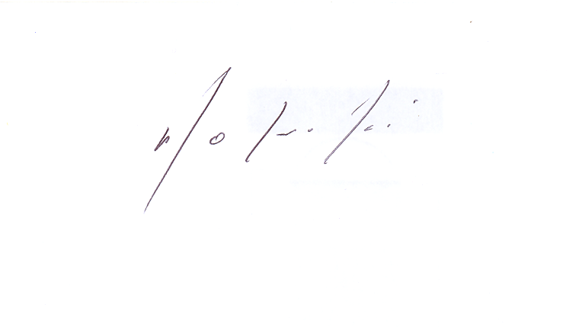
Uchwała wchodzi w życie po upływie 14 dni od ogłoszenia w Dzienniku Urzędowym Województwa Mazowieckiego .

Przewodniczący Rady Powiatu

Witold Okumski

